Zwei 3:0-Siege des VC Wiesbaden

(SU - VCW 1 / Wiesbaden / 2.11.2025) Der VC Wiesbaden hat den ersten von drei Doppelspieltagen der Saison 2025/2026 in der heimischen Sporthalle am Platz der Deutschen Einheit mit zwei glatten 3:0-Siegen abgeschlossen. Am Samstagabend hatten die Profis im Match der 1. Volleyball Bundesliga Frauen keine Mühe mit dem Liga-Neuling Binder Blaubären TSV Flacht: 25:11, 25:9 und 25:19 hieß es nach gerade mal 62 Minuten. Die 1.263 Zuschauer sahen eine einseitige Partie, hatten aber ihre helle Freude an der souveränen Performance ihres Teams.
Am späten Nachmittag hatte die zweite Mannschaft des VCW bereits mit einer guten Leistung vorgelegt: Das 3:0 (25:16, 25:19, 25:23) gegen den TSV TB München vor rund 300 zufriedenen Zuschauern bedeutete den ersten Sieg in der 2. Volleyball Bundesliga Frauen Süd. Als beste Spielerin wurde Diagonale Kea Dargel geehrt.

VCW – Binder Blaubären TSV Flacht
Das Team von VCW-Chefcoach Tigin Yağlioğlu und den Co’s Christian Sossenheimer und Marcel Frisch hatte sich nach dem knappen 3:2-Sieg am vergangenen Dienstag viel vorgenommen: In allen Elementen wollte man stabiler und vor allem konstanter auftreten – und das gelang dann auch eindrucksvoll. Die Blaubären konnten mit dem forschen Tempo der Hessinnen nicht mithalten. Weil diese im dritten Anschnitt etwas vom Gas gingen, blieb es hier lange offen; immerhin 19 Punkte machten die Gäste und kamen damit dem Ziel ihres Trainers Manuel Hartmann nahe, sich möglichst oft in dieser Saison, in der man lernen will, „an die Zwanzig“ heranzutasten.
Der VCW hatte die ersten beiden Sätze rasant gestaltet und sich vom Tabellenletzten zu keiner Zeit kitzeln lassen. Im dritten Satz lag man zwar mehrfach hinten, ließ aber zum Ende hin keinen Zweifel aufkommen, wer an diesem Abend in der Halle das Sagen hat. Zwei Beispiele: Aus 93 VCW-Angriffen resultierten gerade mal drei Fehler. Die Blockarbeit wurde im Laufe des Spiels immer besser (= 10 Punkte).
1. Satz: 25:11 (1:0)
Dominante „Heim-Angelegenheit“ im ersten Abschnitt. Die „Blaubärinnen“ gingen zwar mit 2:0 in Führung, hatten dem Tempo des VCW dann aber nichts mehr entgegenzusetzen. Der Aufschlagdruck der Gegenseite war hoch, und mehrfach wurden die Gäste förmlich abgeschossen. Der Satzverlauf in Zahlen aus Sicht des VCW: 5:2, 12:4, 17:5, 21:9. Wenig später hatten die Hessinnen 13 Satzbälle (24:11, Mittelblockerin Laura Broekstra). Für den Schlusspunkt sorgte Diagonale Jimena Fernández Gayoso (25:11), die im ersten Drittel gemeinsam mit Außenangreiferin Cayetana López Rey tonangebend war.
2. Satz: 25:9 (2:0)
Zunächst sah es so aus, als hätten sich die Gäste etwas gefangen, aber dann rollte auch hier der VCW-Express unaufhaltsam über sie hinweg: 10:14, 18:6, 22:8. Cayetana López Rey kam „eingeflogen“ und markierte das 24:8 (16 Satzbälle). Einmal konnte Flacht das Verhängnis noch aufhalten, aber dann war es Marlene Rieger, die den Gästen die Annahme unmöglich machte. Nach nur 18 Minuten war auch diese Episode beendet.
3. Satz: 25:19 (3:0)
In der Pause sorgten die von den Wiesbaden Phantoms „ausgeliehenen“ Cheerleaders für eine laut beklatschte Atempause. Und die tat der Truppe von Manuel Hartmann gut – von Demoralisierung nach zwei so deutlich verlorenen Sätzen bei Flacht keine Spur. Und weil der VCW in Sachen Vehemenz etwas nachließ, genossen die Gäste und ihre begeistert mitgehenden Fans mehrmals die Führung. Aber am Ende sollte sich die Routine des Erstliga-Dinos durchsetzen: Nach 16:15 und 21:17 bedeutete das finale 25:19 den glatten 3:0-Sieg des VC Wiesbaden.
Tabelle – Pokal – nächster Doppelspieltag
Während die Blaubären nach vier Spielen mit 0:12 Sätzen am Tabellenende stehen, rangiert der VCW auf Platz 4 (9 Punkte, 11:8 Sätze). Die Tabelle ist allerdings nicht geglättet, weil noch nicht alle Clubs die gleiche Anzahl an Spielen absolviert haben.
Am kommenden Samstag haben die Wiesbadenerinnen erneut ein Heimspiel: Dann geht es gegen die in dieser Saison stark auftretenden Ladies in Black Aachen im DVV-Pokal um den Einzug ins Viertelfinale.
Der zweite von drei Doppelspieltagen folgt in der hessischen Landeshauptstadt am 14.2.2026 – dann treten zuerst die Profis an (Gegner: VfB Suhl Lotto Thüringen). Am Abend spielt dann die von Michala Frank betreute Mannschaft des VCW 2 (Gegner: SSC Freisen).
(Text: Sabine Ursel)

Statistik + Personalien
VCW-Zuspielerin Sanne Konijnenberg durfte sich die goldene MVP-Medaille umhängen. Flachts Mittelblockerin Britta Schammer erhielt die silberne.
VCW-Ausbeute: Jimena Fernández Gayoso (16), Dagmar Boom (11), Cayetana López Rey (10), Laura Broekstra (7), Hannah Clayton (7), Sanne Konijnenberg (3) Marlene Rieger (1), Lilly Bietau (1).
Bei Flacht war die ehemalige VCW-Diagonale Frauke Neuhaus am erfolgreichsten (12).
VCW-Kader
Zuspiel: Sanne Konijnenberg (Niederlande), Hanna Weinmann (nicht eingesetzt) – Außenangriff: Pleun van der Pijl (Niederlande; nicht eingesetzt), Cayetana López Rey (Spanien), Dagmar Boom (Niederlande), Jovana Dordević – Mittelblock: Laura Broekstra, Marlene Rieger, Hannah Clayton (USA) – Diagonal: Jimena Fernández Gayoso (Spanien) – Libera: Rene Sain (Kroatien), Lilly Bietau
STATEMENTS
Tigin Yağlioğlu: „Das war eine engagierte, konzentrierte Leistung, vor allem in den ersten beiden Sätzen. In der 1. Bundesliga nur 11 und 9 Punkte zuzulassen, ist schon außergewöhnlich. Der dritte Satz nahm dann einen normaleren Verlauf, den haben wir aber hinten raus sauber zu Ende gebracht. Wir sind sehr zufrieden. Ich bin stolz auf die Mannschaft.“
Lilly Bietau (Libera): „Wir haben unser System klar ausgespielt, waren konsequent und haben dem Gegner damit von Beginn an den Schneid abgekauft. Auch wenn das Ergebnis deutlich ausgefallen ist: Die Punkte haben wir nicht geschenkt bekommen. Flacht hat auch starke Momente gehabt und einige lange Ballwechsel geliefert. Im Hinblick auf das Pokalspiel am kommende Samstag war es gut, Selbstvertrauen zu tanken. Wir gehen nun mit gutem Gefühl in die Trainingswoche.“

TERMINE – 1. Volleyball Bundesliga Frauen
DVV-Pokal, Achtelfinale
8.11.2025 (Samstag, 18:30 Uhr)
VCW – Ladies in Black Aachen
Wiesbaden, Sporthalle am Platz der Deutschen Einheit
28.11.2025 (Freitag, 19:00 Uhr)
VfB Suhl Lotto Thüringen – VCW
Suhl, Sporthalle Wolfsgrube
6.12.2025 (Samstag, 18:00 Uhr)
VCW – USC Münster
Wiesbaden, Sporthalle am Platz der Deutschen Einheit
VCW-Tickets + Preise, 1. Volleyball Bundesliga Frauen hier
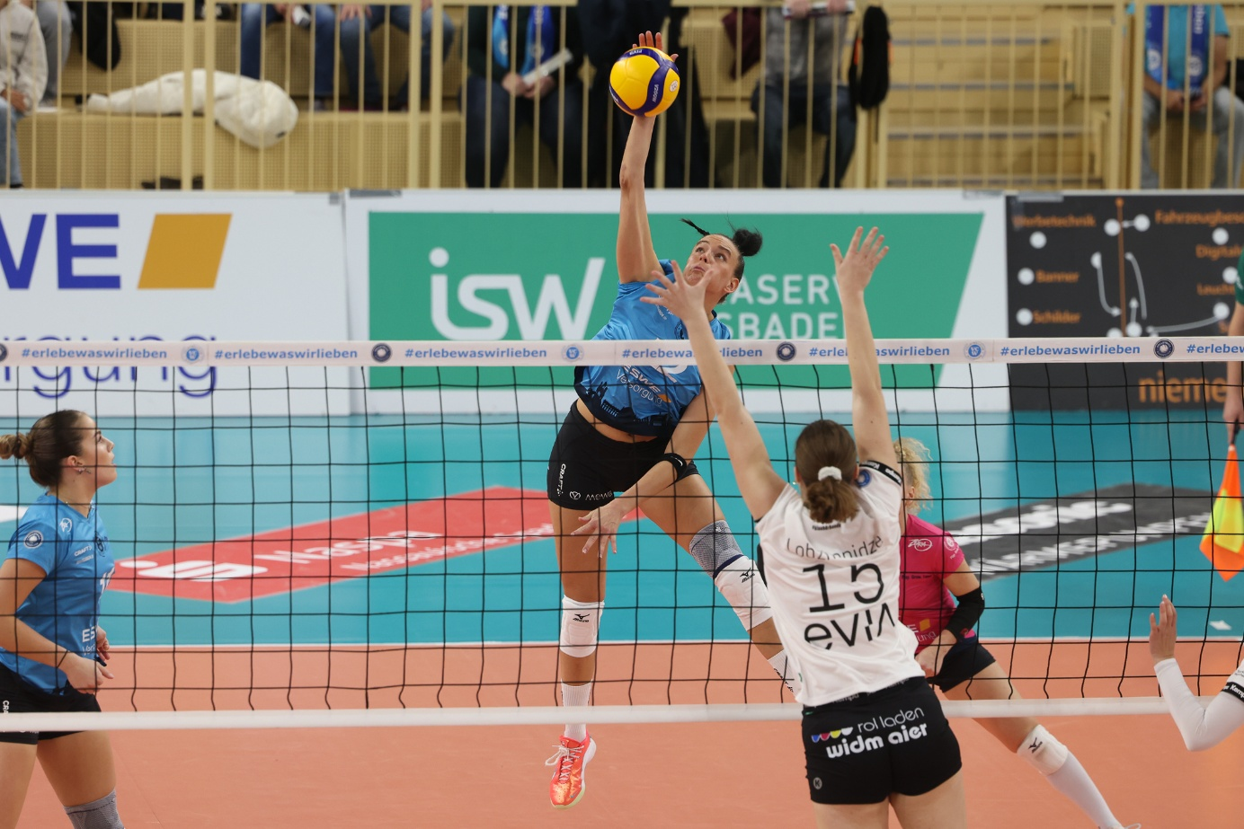
Foto: Detlef Gottwald
Über den VC Wiesbaden
Der 1. Volleyball-Club Wiesbaden e.V. wurde 1977 gegründet und ist spezialisiert auf Frauen- und Mädchenvolleyball. Die professionelle Damen-Mannschaft ist seit 2004 ohne Unterbrechung in der 1. Volleyball Bundesliga Frauen vertreten und spielt ihre Heimspiele in der Sporthalle am Platz der Deutschen Einheit, im Herzen der hessischen Landeshauptstadt.
Die bislang größten sportlichen Erfolge des VC Wiesbaden sind national die Deutsche Vizemeisterschaft (Saison 2009/2010), der Einzug ins DVV-Pokalfinale (2012/2013 und 2017/2018) sowie international der Einzug ins Europapokal-Halbfinale des CEV Volleyball Challenge Cup 2024. Erfolgreiche Nachwuchsarbeit ist DNA des VCW. Aktuell bestehen über 30 Nachwuchs-Teams, die in den vergangenen Jahren zahlreiche Titel bei überregionalen Volleyball-Meisterschaften sowie im Beachvolleyball erkämpften. Als Auszeichnung dafür erhielt der VC Wiesbaden für herausragende Nachwuchsarbeit im Jahr 2016 das „Grüne Band“ des Deutschen Olympischen Sportbundes (DOSB). Ein aktuelles Highlight: Im Jahr 2025 schafften es gleich drei der vier VCW-U-Mannschaften bei Deutschen Meisterschaften aufs Treppchen – ein außergewöhnlicher Erfolg.
Der VC Wiesbaden ist Lizenzgeber der unabhängigen VC Wiesbaden Spielbetriebs GmbH, die die Erstliga- und Zweitliga-Mannschaft stellt. Der Verein ist zudem Mitglied der Volleyball Bundesliga (www.volleyball-bundesliga.de) sowie des Hessischen Volleyballverbands (www.hessen-volley.de). Das Erstliga-Team wird präsentiert von dem Platin-Lilienpartner ESWE Versorgung (www.eswe.com).
Mit der strategischen Initiative „VCW@2030 – Home for Female Professionals“ verfolgt der Club eine klare Vision: Der VC Wiesbaden will zu einer der führenden Talentschmieden im deutschen Frauenvolleyball werden und gleichzeitig ein Umfeld schaffen, in dem talentierte Sportlerinnen zu starken Persönlichkeiten heranwachsen. Im Mittelpunkt der Strategie stehen sportliche Exzellenz, wirtschaftliche Stabilität, professionelle Strukturen sowie die enge Verzahnung von Profi- und Nachwuchsbereich. Die Ergänzung der sportlichen Talentschmiede um den Bereich Female Growth wird ausgewählte Spielerinnen mit Modulen rund um Ausbildung, Karriereentwicklung, soziale Kompetenz und regionale Vernetzung unterstützen und so eine umfassende Entwicklungsplattform für die besten Talente im Frauen-Volleyball bieten.
Hier finden Sie den neuen Marken-Film – erfahren Sie mehr über die Vision und den VCW!
Text- und Bildmaterial stehen honorarfrei zur Verfügung – beim Bild gilt Honorarfreiheit ausschließlich bei Nennung des Fotografen. Weitere Pressemitteilungen und Informationen unter: www.vc-wiesbaden.de

